课程名称： 数字逻辑与数字电路
姓名： 于祥麟 学号： 20186204 班级 ：方1809-1 教师签名：
桌号： 实验地点： 线上实验
预习（20） | 过程（50） | 报告（30） | 评分
实验时间： 2 0 20年 4月 18 日

【实验项目】：集成触发器及其应用实验

【实验目的】
1、掌握集成触发的功能测试方法及正确使用；
2、掌握集成触发器电路的应用方法。

【实验仪器】
1、数字电路学习机 一台
2、74LS74 一片（D触发器）
3、74LS112 一片（JK触发器）
4、74LS21 一片（四输入与门）
5、74LS08 一片（二输入与门）

【预习内容】
74LS74:这个集成块是一个双D触发器，其功能比较的多，可用作寄存器，移位寄存器，振荡器，单稳态，分频计数器等功能。
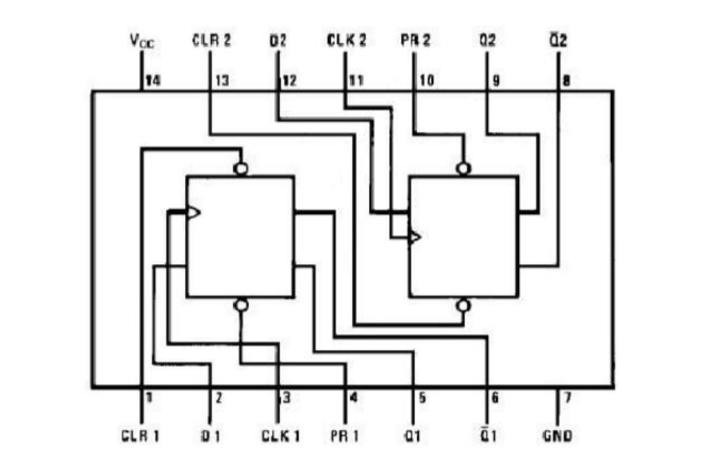

74LS112：为带预置和清除端的两组 J-K 触发器，共有 54/74S112 和 54/74LS112 两种线路结构型式。
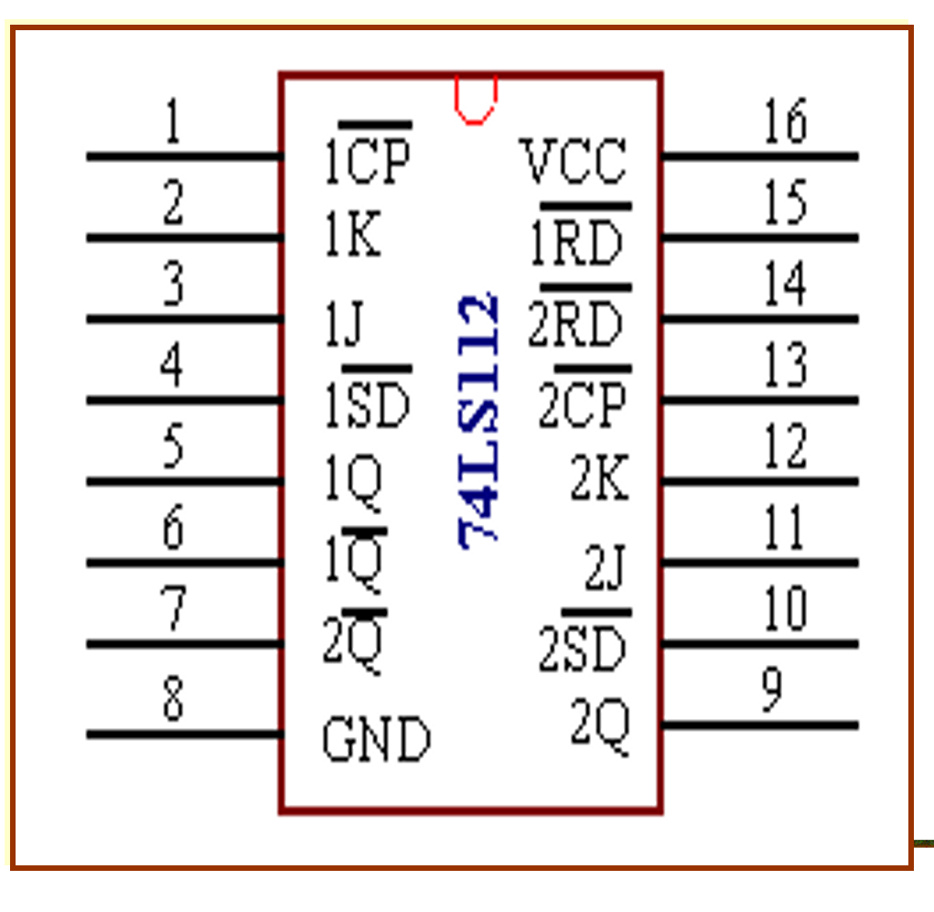

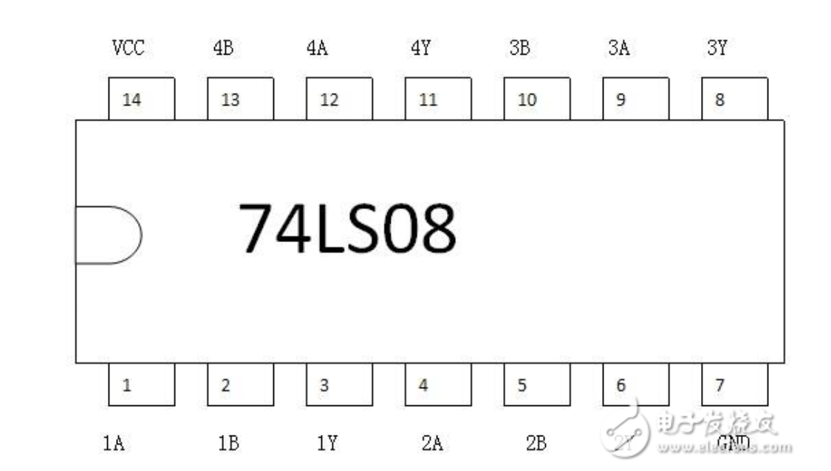
74LS08:与门，详细地说是4二输入与门，即一片74LS08芯片内有共四路二个输入端的与门。

21 为两组 4 输入端与门（正逻辑），共有 54/74H21、54/74LS21 两种线路结构型式，
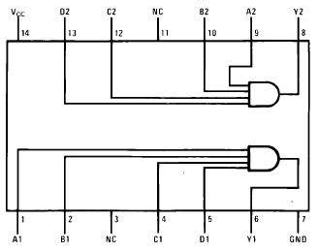

【实验内容及步骤】
1、集成触发器电路74LS74、74LS112的功能检测；
2、应用集成D触发器74LS74设计并实现四分频电路。
设计思路：
首先：用两个D触发器通过将 反馈到D端方法，实现二分频器。
然后，将第一个二分频器的输出接第二个二分器，则可实现四分频的功能。如下图所示。
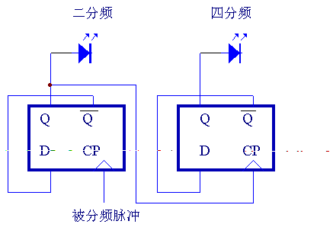

将1HZ的脉冲信号送CP端，观察两个发光管闪动的频率，判断是否实现四分频功能。
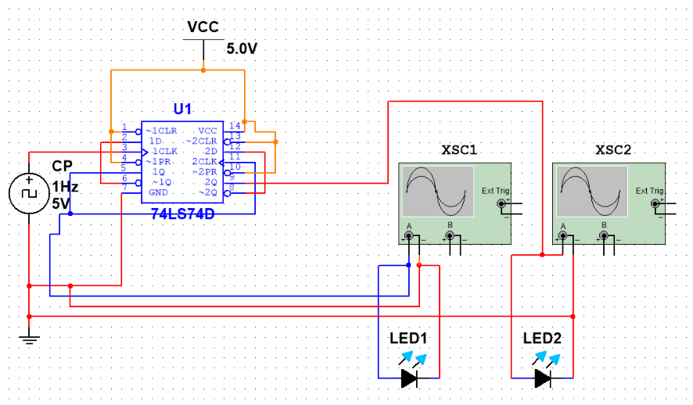
3、应用集成JK触发器74LS112设计并实现四人抢答器电路。
设计思路:
利用JK触发器的置1和保持功能实现抢答和屏蔽功能。首先 ，通过触发器清零操作，使四个触发器都具有置1 功能（J=1、K=0）的有效条件，当其中有一位抢答成功，使四个触发器JK状态变为保持（J=0、K=0）的有效条件，此后的抢答没有意义，再次清零后，又可以开始抢答。为此设计抢答 电路如图所示。
清零后J=1、K=0 触发器处理置1有效条件。当抢答按钮的负脉冲信号送入某一触发器的CP时钟端，完成置1功能，发光二极管亮，同时，J=0、K=0，此时触发器变为保持的有效条件。

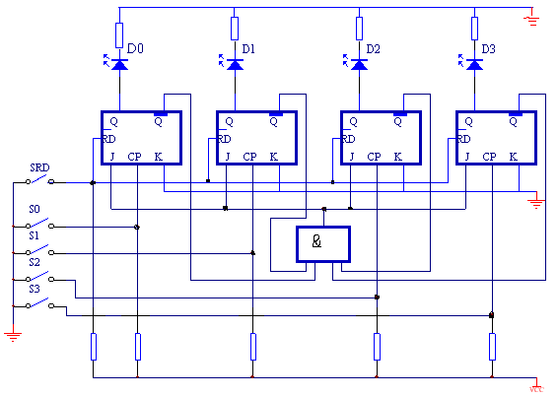

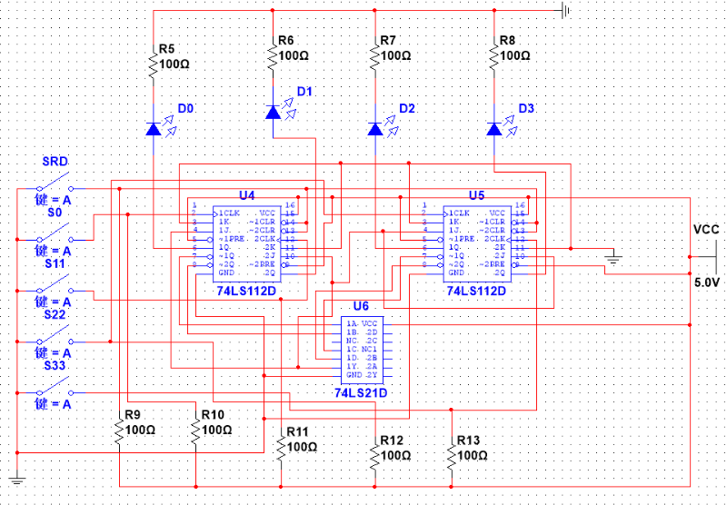

【实验结果】
- 设其初始状态为0，得到的两个示波器显示如图所示：
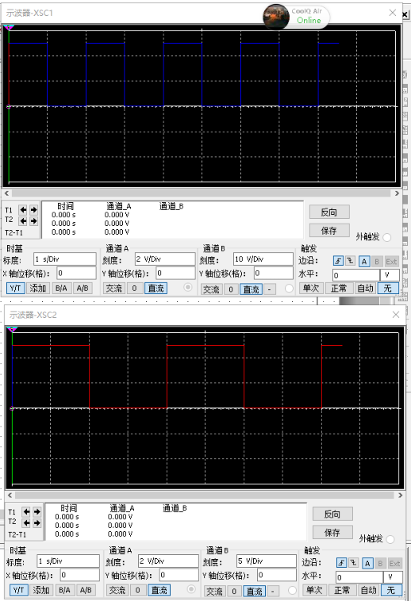
2、验证电路：先按下SRD使清零端有效
断开SRD，按下S0，D0灯亮，玩家1抢答成功
再按下SRD清零
其他灯均不亮，断开SRD，按下S33，D2灯亮，玩家3抢答成功

【分析与总结】
双D触发器实现分频电路，通过观察灯闪动频率来实现功能。

